ACTIVIDAD DE EVALUACIÓN 2 DE LA LECCIÓN 1 DE LA UNIDAD 2
Escriba la lectura que está tomando el instrumento y realice en un documento de word con las medidas correspondientes a cada ejercicio y luego de resultas adjunte las en el espacio inferior de la tarea que dice subir archivos .
Ejemplo
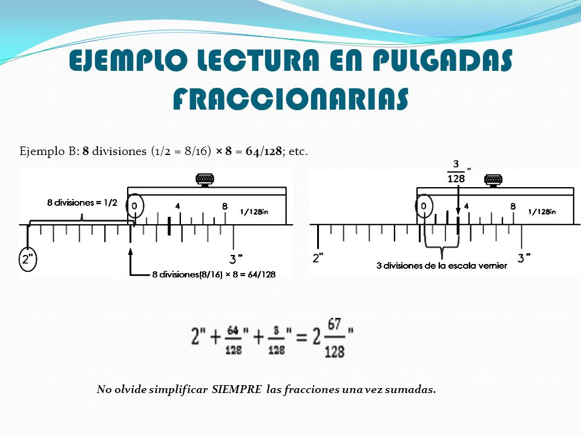

EJERCICIO 1
